**B+前端版本发布手册**

目录

一、 UAT环境部署（非mallbbcg2bank环境） 2

1、 代码分支 2

2、 代码编写 2

3、 代码合并 3

4、 版本发布 3

二、 PROD环境部署（非mallbbcg2bank环境） 5

1、代码分支 5

2、代码编写 5

3、代码合并 6

4、版本发布 6

三、 商城mallbbcg2bank UAT环境部署 8

1、 代码分支 8

2、 代码编写 8

3、 代码合并 8

4、 版本发布 9

四、 商城mallbbcg2bank PROD环境部署 11

1、 代码分支 11

2、 代码编写 11

3、 代码合并 11

4、 版本发布 11

附录一 15

附录二 15

# UAT环境发布（非mallbbcg2bank环境）

发布流程图

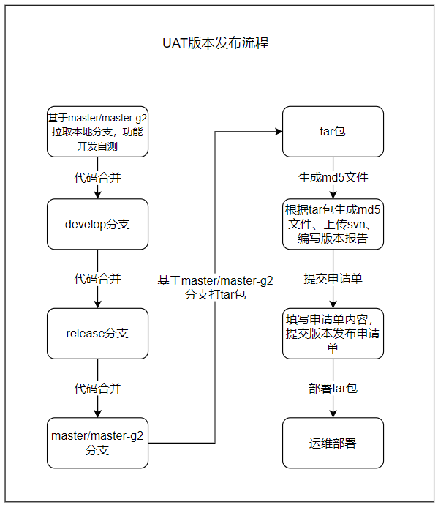

说明：1、商城mallbbcg2发布UAT版本时是基于master-g2分支，其他产品项目都是基于master分支

2、本章节流程适合非商城mallbbcg2bank环境，mallbbcg2bank环境发布参见第三章**mallbbcg2bank UAT环境发布**

## 代码分支

UAT环境基于master/master-g2分支发布版本

## 代码编写

基于master/master-g2分支拉取本地分支，开发对应的功能

## 代码合并

功能开发完成后，将代码提交到develop分支，部署开发环境，开发环境功能验证通过后，将develop分支代码合并到release分支，将代码部署SIT环境，SIT环境功能验证通过后，将release分支代码合并到master/master-g2分支，发布UAT版本，详细代码分支与部署环境参见附录二

**说明：开发环境与SIT环境已经不存在，可以省略掉中间部署开发环境与SIT环境的步骤，直接将develop分支代码合并到release分支与master/master-g2分支，发布UAT版本**

## 版本发布

### 4.1 生成tar包

基于master/master-g2分支，本地代码运行npm run buildSandbox生成部署tar文件包，在tar包存储svn（见附录一）上找到上一次部署的版本号，根据命名规则重命名tar包

### 4.2 生成md5文件

使用md5生成工具，对tar包生成md5文件

### 4.3 文件上传SVN

将重命名后的tar包与md5文件上传到对应的tar包存储svn项目

### 4.4 提交申请

提交版本申请单，填写版本申请单相关的信息

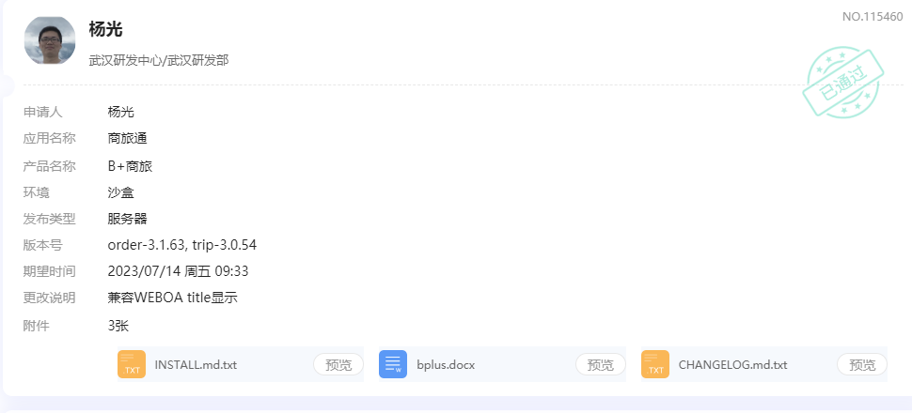

#### 4.4.1 上传附件

需要上传三个附件，一个是版本报告bplus.docx，一个是CHANGELOG.md.txt，最后一个是INSTALL.md.txt

#### 4.4.2 版本报告bplus.docx说明

版本报告按照文件中模板进行填写，主要改动点为项目名称、部署tar包，git源码路径等

#### 4.4.3 CHANGELOG.md.txt说明

将本次功能修改点添加到CHANGELOG.md.txt

#### 4.4.4 INSTALL.md.txt说明

INSTALL.md.txt不需要改动



### 4.5 版本部署

申请单审批通过后，由项目对应的运维人员进行部署

# PROD环境发布（非mallbbcg2bank环境）

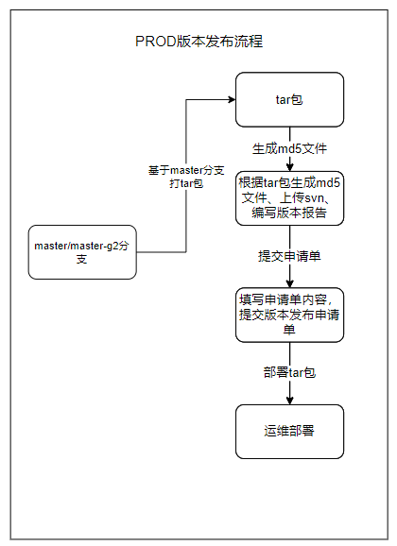

PROD环境发布

说明：1、商城mallbbcg2发布PORD版本时是基于master-g2分支，其他产品项目都是基于master分支

2、本章节流程只适合非商城mallbbcg2bank环境，mallbbcg2bank环境发布参见第四章**mallbbcg2bank PRO环境发布**

## 1、代码分支

PROD环境基于master/master-g2分支发布版本

## 2、代码编写

UAT环境测试通过后，直接发布PROD生产环境，不需要编写代码

## 3、代码合并

UAT环境测试通过后，直接发布PROD生产环境，不需要提交合并代码

## 4、版本发布

### 4.1 生成tar包

基于master/master-g2分支，本地代码运行npm run buildProd生成部署tar文件包，在tar包存储svn（见附录一）上找到上一次部署的版本号，根据命名规则重命名tar包。

可以复用UAT环境的tar包，将tar包名称按照规则重命名即可。

### 4.2 生成md5文件

使用md5生成工具，对tar包生成md5文件

### 4.3 文件上传SVN

将重命名后的tar包与md5文件上传到对应的tar包存储svn项目

### 4.4 提交申请

提交版本申请单，填写版本申请单相关的信息

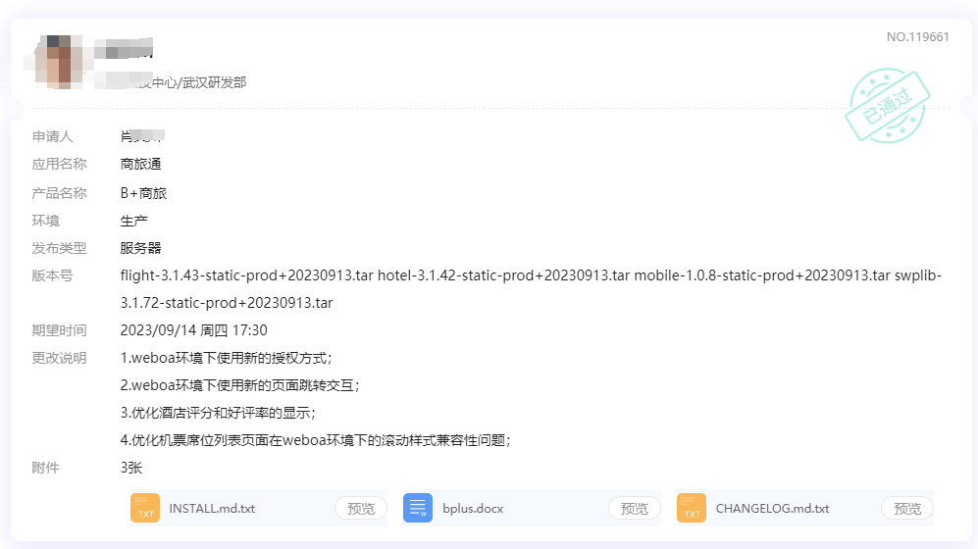

#### 4.4.1 上传附件

需要上传三个附件，一个是版本报告bplus.docx，一个是CHANGELOG.md.txt，最后一个是INSTALL.md.txt

#### 4.4.2 版本报告bplus.docx说明

版本报告按照文件中模板进行填写，主要改动点为项目名称、部署tar包，git源码路径等

#### 4.4.3 CHANGELOG.md.txt说明

将本次功能修改点添加到CHANGELOG.md.txt

#### 4.4.4 INSTALL.md.txt说明

INSTALL.md.txt不需要改动



### 4.5 版本部署

申请单审批通过后，由项目对应的运维人员进行部署

# 商城mallbbcg2bank UAT环境发布

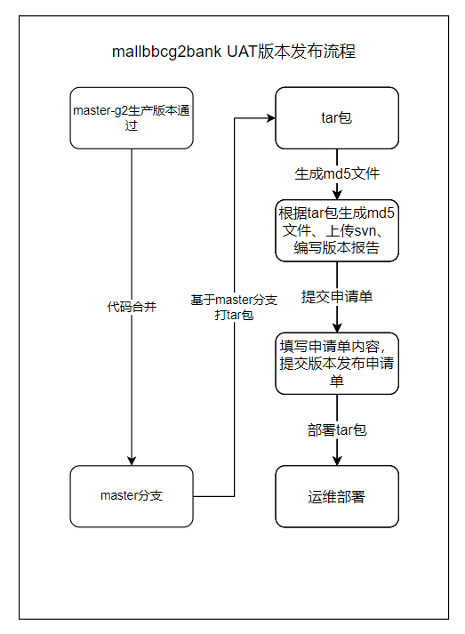

注意：mallbbcg2bank UAT环境发布，必须是在mallbbcg2环境PROD环境验证通过后

## 代码分支

mallbbcg2bank UAT环境基于master分支

## 代码编写

mallbbcg2 PROD环境测试通过后，发布UAT环境，不需要编写代码

## 代码合并

将master-g2代码合并到master分支

## 版本发布

提交版本申请单，填写版本申请单相关的信息

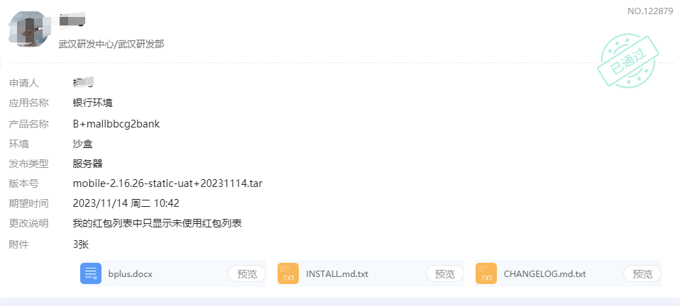

### 4.1 生成tar包

基于master分支，本地代码运行npm run buildSandbox生成部署tar文件包，在tar包存储svn（见附录一）上找到上一次部署的版本号，根据命名规则重命名tar包。

### 4.2 生成md5文件

使用md5生成工具，对tar包生成md5文件

### 4.3 文件上传SVN

将重命名后的tar包与md5文件上传到对应的tar包存储svn项目

### 4.4 提交申请

#### 4.4.1 上传附件

需要上传三个附件，一个是版本报告bplus.docx，一个是CHANGELOG.md.txt，最后一个是INSTALL.md.txt

#### 4.4.2 版本报告bplus.docx说明

版本报告按照文件中模板进行填写，主要改动点为项目名称、部署tar包，git源码路径等

#### 4.4.3 CHANGELOG.md.txt说明

将本次功能修改点添加到CHANGELOG.md.txt

#### 4.4.4 INSTALL.md.txt说明

INSTALL.md.txt不需要改动

### 4.5 版本部署

申请单审批通过后，由项目对应的运维人员进行部署

# 商城mallbbcg2bank PROD环境发布

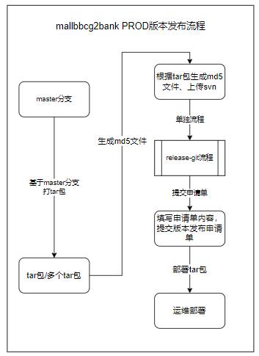

重点关注 4.4章release-git版本发布流程

## 代码分支

mallbbcg2bank PROD环境基于master分支

## 代码编写

不需要编写代码

## 代码合并

不需要合并代码

## 版本发布

### 4.1 生成tar包

基于master分支，本地代码运行npm run buildSandbox生成部署tar文件包，在tar包存储svn（见附录一）上找到上一次部署的版本号，根据命名规则重命名tar包。

mallbbcg2bank PROD环境部署是多个tar包一起部署，有多个模块（admin、seller、mobile等）需要发布，则将多个项目都打tar包

### 4.2 生成md5文件

使用md5生成工具，对所有的tar包生成md5文件

### 4.3 文件上传SVN

将重命名后的tar包与md5文件上传到对应的tar包存储svn项目

### 4.4 release-git版本发布流程

mallbbcg2bank PROD环境发布是依赖release-git版本发布流程的。B+有一个单独的git仓库release来维护mallbbcg2bank PROD环境发布记录。

#### 4.4.1 release仓库

发布人员需要将gitlab上的release仓库克隆到本地，并切换到master分支

仓库地址：[git@git.sinosun.com.cn:product/bplus/mall-bbc/release.git](mailto:git@git.sinosun.com.cn:product/bplus/mall-bbc/release.git)

#### 4.4.2 新建分支

release库相关有权限开发人员，基于master新建最新的版本发布分支，比如此次的版本发布分支为【2.19.7-patch7】，基于master新建2.19.7-patch7分支

release库有权限控制，需要找到对应有权限的人创建分支

#### 4.4.3 整理发布文档

切换到对应的版本发布分支【如：2.19.7-patch7】，整理和修改如下几个地方。

##### 4.4.3.1 修改ReleaseNote.md文件

在ReleaseNote.md版本记录日志文件里面，最顶层新建此次版本的新增、修改、移除文档说明

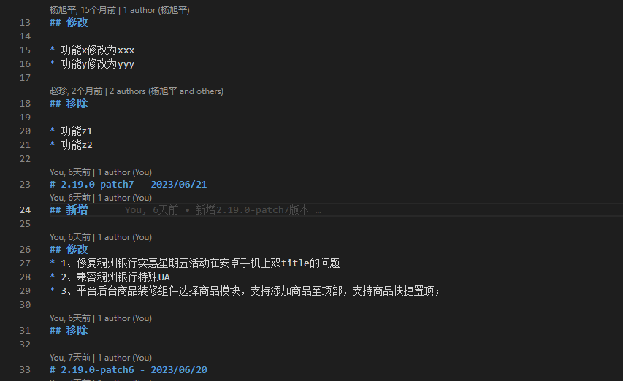

##### 4.4.3.2 更新发布的版本文件命名

在release项目的release\packages\前端部署文件归档里面，更新本次发布的版本文件名。如：由之前的2.19.4-20230621改为2.19.5-20230627【格式为版本号+日期】

##### 4.4.3.3 修改CHANGELOG.md.txt

修改前端归档文件夹【如：2.19.5-20230627】里面的CHANGELOG.md.txt文件

备注：此处只需要修改本次发布的产品的包的内容

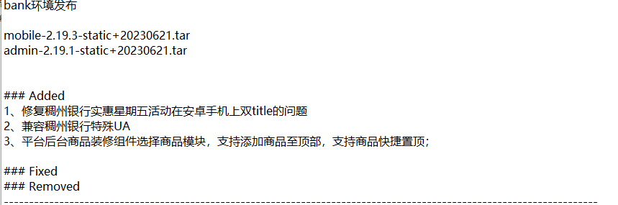

##### 4.4.3.4 修改mallbbcg2bank-版本报告.doc文件

该文档记录了所有商城项目产品的版本发布记录，故此处只需要修改本次发布的产品的版本号+1，其他产品的可以不用动，比如我们发布的是mobile-2.19.4-static+20230623.tar，那我们只需要变更mobile这一个项目为mobile-2.19.5-static+20230627.tar即可，其他的admin和seller可以不用修改，除非是整个商城项目大版本发布，每个产品的版本号都要+1。

##### 4.4.3.5 修改src-h5.yml文件

修改release\src\src-h5.yml文件里面的version、tag、commit-id字段。

需要在gitlab上对应的不同产品的基于master分支，打对应的tag，并将tag名称和tag对应的commit-id记录修改在该文档里面。

#### 4.4.4 合并分支

发布的文档整理完成后，将代码提交到对应的分支【如：2.19.7-patch7】上，然后提merge request该分支合并到master分支，并打release版本发布库的tag。

### 4.5 提交申请

release-git分支合并后，将mallbbcg2bank-版本报告.doc文件作为附件，在伴正事上提交部署申请

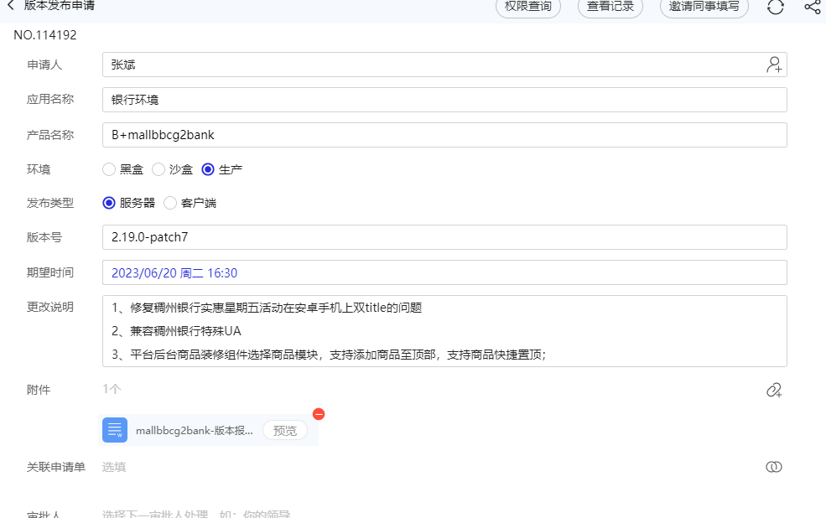

备注：mallbbcg2bank-版本报告.doc文件只需要包括此次需要部署的商城产品tar包的产品即可。比如我们此次只需要部署商城的admin平台，那需要将该文档里面，将其他的mobile seller和mseller里面的版本记录删除

### 4.6 版本部署

申请单审批通过后，由项目对应的运维人员进行部署

# 附录一

版本发布git代码分支、部署环境以及部署包关系表

|  |  |  |  |  |
| --- | --- | --- | --- | --- |
| 项目 | 部署环境 | 代码git分支 | 打包命令 | tar包存储地址 |
| 商城 | g2-uat | master-g2 | npm run buildSandbox | <https://sz-its-svn-002.sino.sz/svn/Bplus/publish>  /SandBox/ReleaseApps/mallbbcg2 |
| g2-prod | master-g2 | npm run buildProd | <https://sz-its-svn-002.sino.sz/svn/Bplus/publish>  /Production/ReleaseApps/mallbbcg2 |
| g2bank-uat | master | npm run buildSandbox | <https://sz-its-svn-002.sino.sz/svn/Bplus/publish>  /SandBox/ReleaseApps/mallbbcg2bank |
| g2bank-prod | master | npm run buildProd | <https://sz-its-svn-002.sino.sz/svn/Bplus/publish>  /Production/ReleaseApps/mallbbcg2bank |
| 商旅 | uat | master | npm run buildSandbox | <https://sz-its-svn-002.sino.sz/svn/Bplus/publish>  /SandBox/ReleaseApps/travel |
| prod | master | npm run buildProd | <https://sz-its-svn-002.sino.sz/svn/Bplus/publish>  /Production/ReleaseApps/travel |
| 抽奖 | uat | master | npm run buildSandbox | <https://sz-its-svn-002.sino.sz/svn/Bplus/publish>  /SandBox/ReleaseApps/activitystudio |
| prod | master | npm run buildProd | <https://sz-its-svn-002.sino.sz/svn/Bplus/publish>  /Production/ReleaseApps/activitystudio |
| 商云 | uat | master | npm run buildSandbox | <https://sz-its-svn-002.sino.sz/svn/Bplus/publish>  /SandBox/ReleaseApps/bizcloud |
| prod | master | npm run buildProd | <https://sz-its-svn-002.sino.sz/svn/Bplus/publish>  /Production/ReleaseApps/bizcloud |
| mallvop | uat | master | npm run buildSandbox | <https://sz-its-svn-002.sino.sz/svn/Bplus/publish>  /SandBox/ReleaseApps/mallvop |
| prod | master | npm run buildProd | <https://sz-its-svn-002.sino.sz/svn/Bplus/publish>  /Production/ReleaseApps/mallvop |

# 附录二

代码分支与部署环境关系图

